ЛИСТОВКА ДЛЯ РОДИТЕЛЕЙ
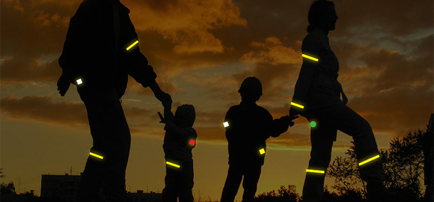
Что такое фликер? Всё чаще и чаще в прессе бросаются в глаза заголовки: «Сбит пешеход», «Семь лет жизни», «Ночь ценою в жизнь». Из названий видно, что в материалах речь пойдёт о погибших пешеходах, которых не смогли заметить на дороге. Чтобы снизить уровень травматизма на дорогах с участием детей ежегодно проводится акция «Внимание-дети!».
Суть этой акции в том, чтобы каждый водитель транспортного средства двигался с включенным ближним светом фар независимо от времени суток.
Но ведь фары обозначат только машину, а что же обозначит человека? Ответ есть: светоотражающий фликер.
Фликеры – это маленькие значки или наклейки, которые можно разместить на рюкзаке, куртке, руке или джинсах, а также на обуви. 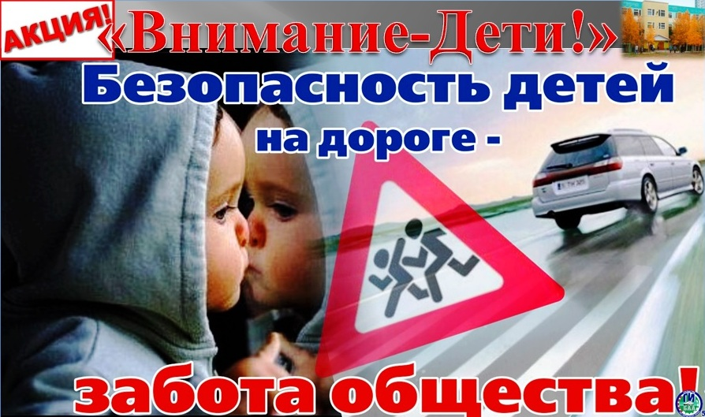

Они отражают свет в темноте и помогают увидеть пешехода в ночное время быстрее. При движении с ближним светом расстояние, при котором можно заметить пешехода, равно 25-30 метров, а если у человека есть фликер, то оно увеличивается до 130-140 метров. А водитель, движущийся в транспортном средстве с включённым дальним светом, может увидеть фликер с расстояния 400 метров. Фликеры изготовлены из мягкого пластика и имеют яркий оттенок. Они бывают в виде смайликов, игрушек, пластин, значков, плоских брелоков и наклеек. Поэтому они понравятся не только маленьким детям, но и подросткам. Дизайн большинства из них - молодёжный. Фликеры крепятся при помощи булавки или шнурка, а на скейтборды или велосипеды можно прицепить скручивающийся фликер. Всё чаще на дорогах сотрудники Госавтоинспекции стали раздавать бесплатные фликеры - не только ради рекламы, но, в первую очередь, ради безопасности и сохранения жизни. Ведь использование светоотражающего брелока снижает риск наезда на пешехода на 65 процентов. В газетах стали появляться материалы, где говорится о том, как кому-то спас жизнь фликер. На сайтах в Интернете отзывы о светоотражающих вещичках - только положительные. Вполне достаточно надеть вещь с светоотражающими пластинами и, не боясь, пойти гулять по ночному городу. По утверждению специалистов, самое подходящее место, куда стоит повесить фликер – это грудь и бёдра, но чаще люди предпочитают прикреплять фликера на кисти рук, свои портфели или сумочки.
Фликер – это, в первую очередь, безопасность вашего ребёнка на дороге!

